ПРИЛОЖЕНИЕ В

(информационное)

Список моделей

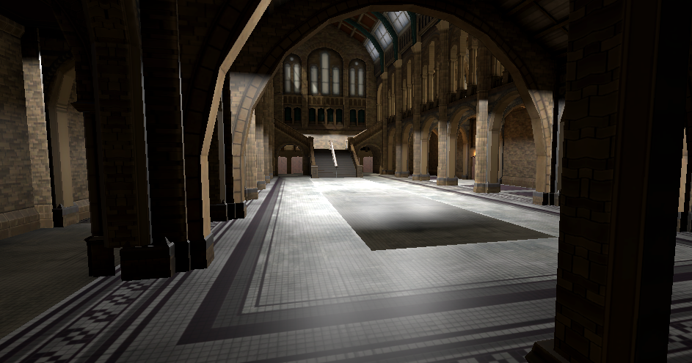

Рисунок 1 – Музей

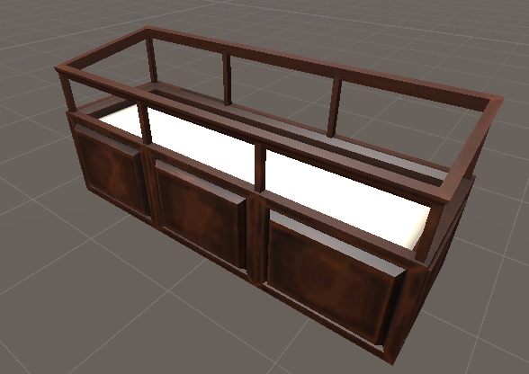

Рисунок 2 – Витрина

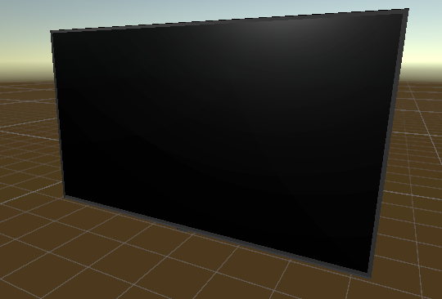

Рисунок 3 – Телевизор

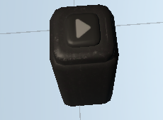

Рисунок 4 – Кнопка

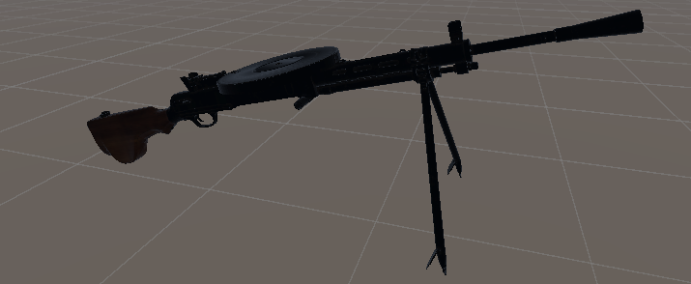

Рисунок 5 – ДП

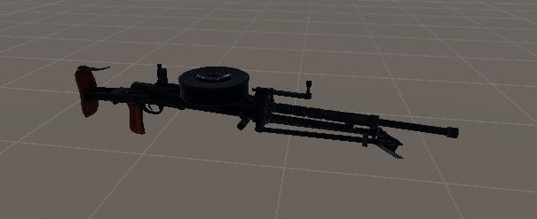

Рисунок 6 – ДТ

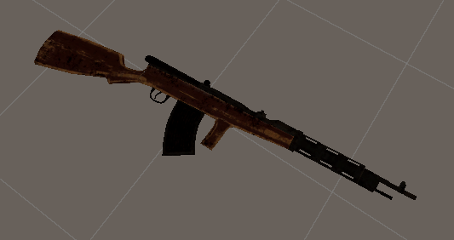

Рисунок 7 – Федоров

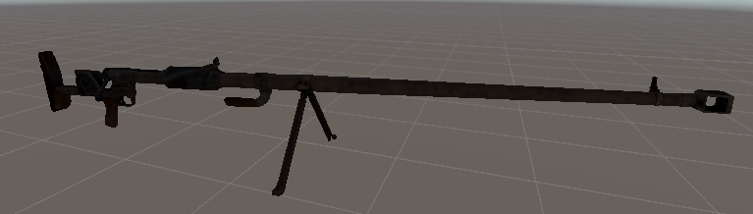

Рисунок 8 – ПТРД

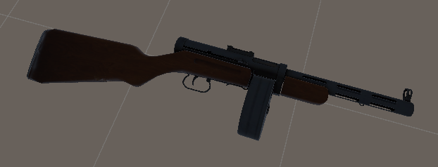

Рисунок 9 – ППШ

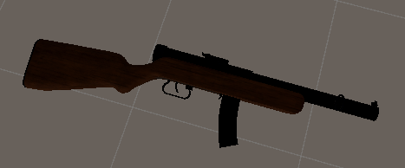

Рисунок 10 – ППД

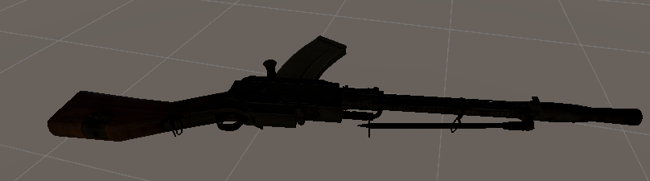

Рисунок 11 – Мадсен

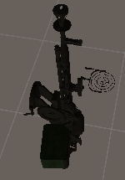

Рисунок 12 – ДК

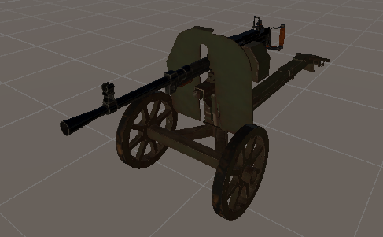

Рисунок 13 – СГ

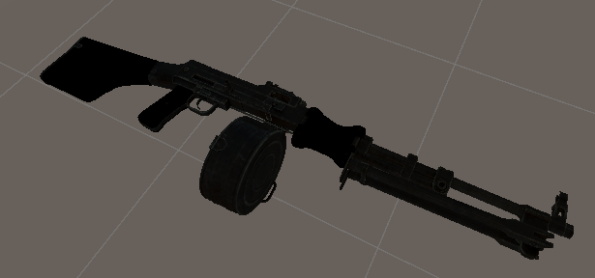

Рисунок 14 – РПД

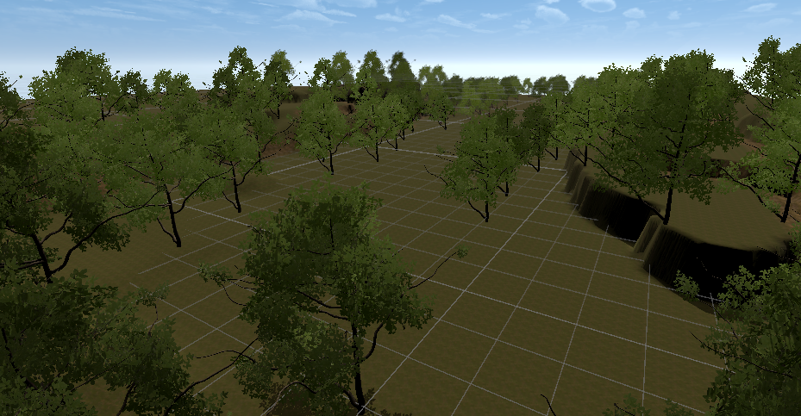

Рисунок 15 – Локация

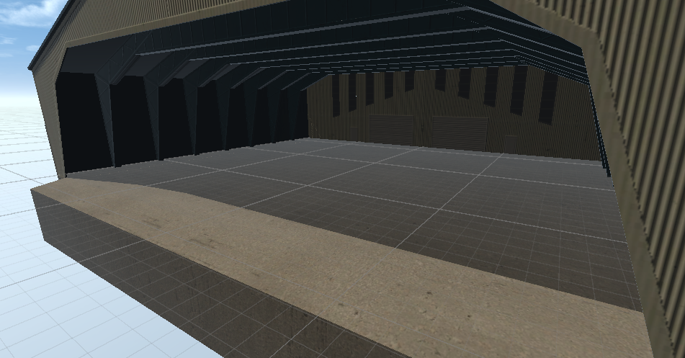

Рисунок 16 – Ангар

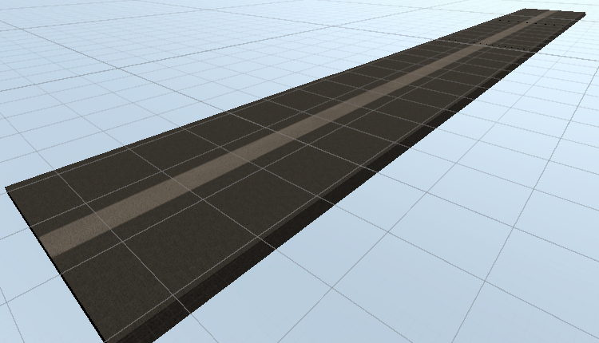

Рисунок 17 – Взлетная полоса

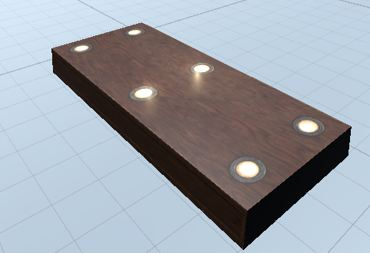

Рисунок 18 – Стойка

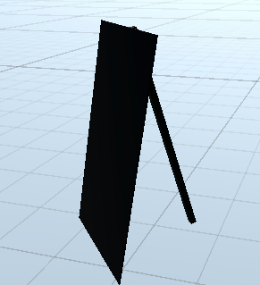

Рисунок 19 – Баннер

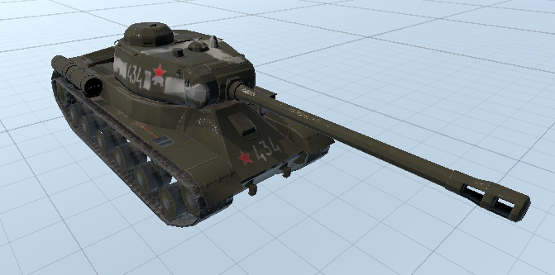

Рисунок 20 – ИС-2

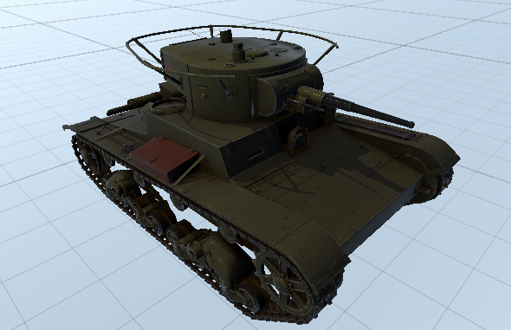

Рисунок 21 – Т-26

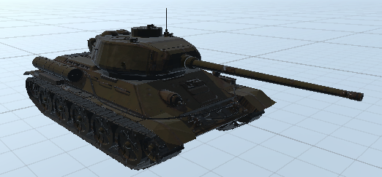

Рисунок 22 – Т34-85

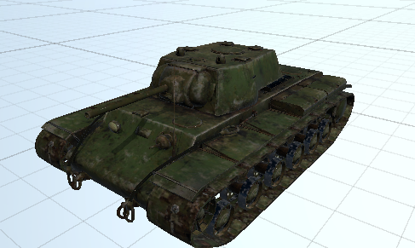

Рисунок 23 – КВ-1

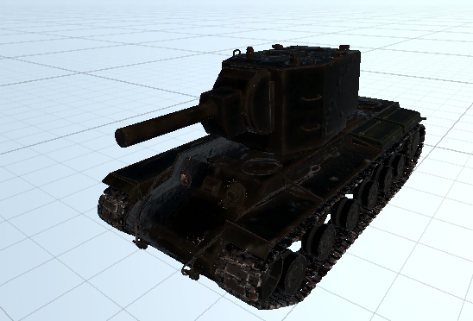

Рисунок 24 – КВ-2

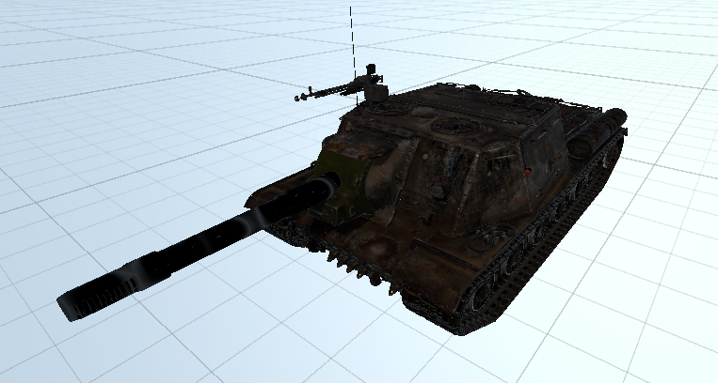

Рисунок 25 – ИСУ-152

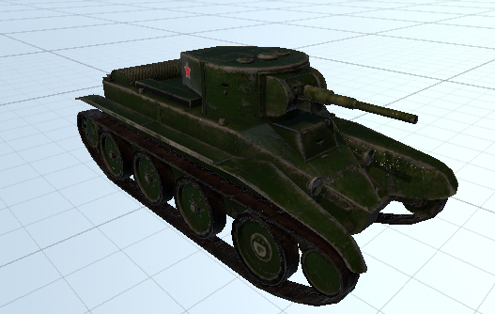

Рисунок 26 – БТ-5

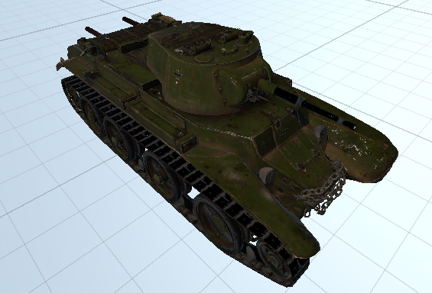

Рисунок 27 – БТ-7

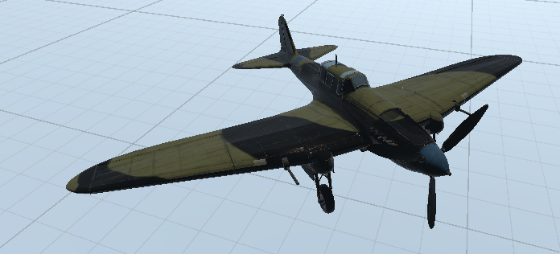

Рисунок 28 – ИЛ-2

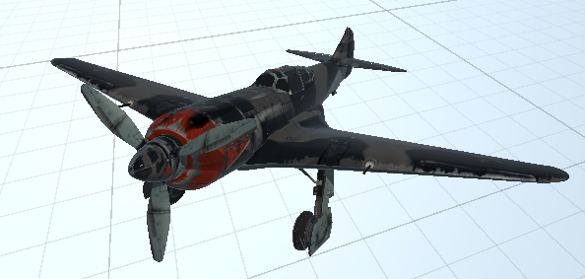

Рисунок 29 – ЛА-7

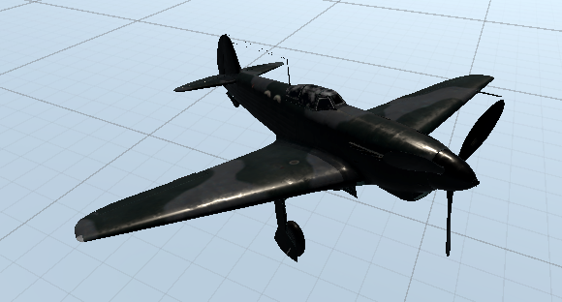

Рисунок 30 – ЯК-9